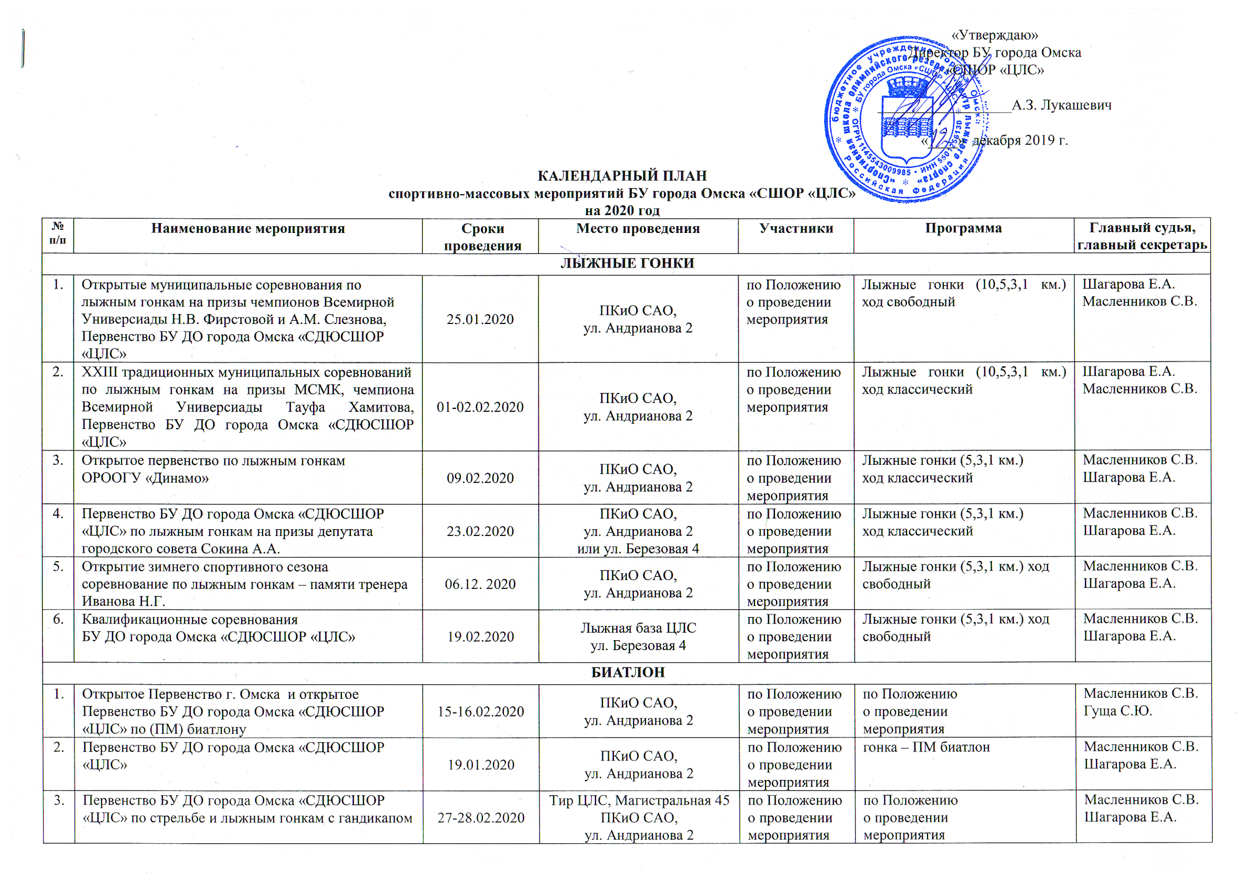
4. |  | Первенство БУ ДО города Омска «СДЮСШОР «ЦЛС» по троеборью (ОФП) среди обучающихся младшей возрастной группы | 25.10.2020 | Спортивный зал,  ул. Магистральная-45 | по Положению  о проведении  мероприятия | по Положению  о проведении  мероприятия | Масленников С.В. Шагарова Е.А.
ПОЛИАТЛОН
 | Чемпионат и первенство Омской области  (зимнее троеборье) |  | 30 – 31.01.2020 | ПКиО САО  ул. Магистральная- 45 | по Положению  о проведении  мероприятия | Стрельба, силовая гимнастика, лыжные гонки (2,3,5,10км.) | Лукашевич А.З.  Усатова О.И.
 | Открытые областные соревнования, посвященные Дню России |  | 12.06. 2020 | ПКиО САО  ул. Магистральная-45 | по Положению  о проведении  мероприятия | Силовая гимнастика,  кросс (2х1,5 км),  стрельба по падающей мишени | Лукашевич А.З.  Усатова О.И.
 | Чемпионат и Первенство Омской области, (троеборье с бегом) |  | 26 – 27.09.2020 | ПКиО САО  ул. Магистральная- 45 | по Положению  о проведении  мероприятия | Стрельба, силовая гимнастика, кросс, гонка на лыжероллерах | Лукашевич А.З.  Усатова О.И.
 | Открытый Чемпионат и первенство города Омска по зимнему полиатлону (зимнее троеборье) |  | 18 –19.12.2020 | ПКиО САО  ул. Магистральная - 45 | по Положению  о проведении  мероприятия | Стрельба, силовая гимнастика, лыжные гонки (2,3,5,10 км.) ход свободный | Лукашевич А.З.  Усатова О.И.
 | Новогодняя спринтерская эстафетная гонка |  | 26.12.2020 | ПКиО САО  ул. Магистральная - 45 | по Положению  о проведении  мероприятия | Стрельба, силовая гимнастика, лыжные эстафетные гонки, ход свободный | Лукашевич А.З.  Усатова О.И.
ТРИАТЛОН
 | Открытый Чемпионат и Первенство Омской области по зимнему триатлону, первенство БУ ДО города Омска «СДЮСШОР «ЦЛС» |  | 01.03.2020 | ПКиО ОАО  им. 30-летия ВЛКСМ  г. Омска | по Положению  о проведении  мероприятия | Кросс (1 км., 3 км),  велогонка (5 км., 8 км.), лыжные гонки (2 км., 5 км) ход свободный | по Положению  о проведении  мероприятия
 | Открытый Чемпионат и Первенство Омской области по дуатлону, первенство БУ ДО города Омска «СДЮСШОР «ЦЛС» |  | 16.05.2020 | ПКиО ОАО  им. 30-летия ВЛКСМ  г. Омска | по Положению  о проведении  мероприятия | Кросс (3 км),  велогонка (8 км.),  кросс (2 км.) | по Положению  о проведении  мероприятия
 | Открытый Чемпионат и Первенство Омской области по триатлону (спер- спринт), первенство БУ ДО города Омска «СДЮСШОР «ЦЛС» |  | 26.06.2020 | Парк  им. 30-летия Победы в ВОВ  г. Омска | по Положению  о проведении  мероприятия | Плавание (300 м.),  велогонка (8 км.),  кросс (1 км., 2 км.) | по Положению  о проведении  мероприятия
 | Открытый Чемпионат и Первенство Омской области по кросс триатлону (спринт), первенство БУ ДО города Омска «СДЮСШОР «ЦЛС» |  | 25.07.2020 | п. Политотдел,  Любинского района,  Омской области | по Положению  о проведении  мероприятия | Плавание (300 м., 750 м.), велогонка (8 км., 20 км.), легкоатлетический кросс  (2 км., 5 км). | по Положению  о проведении  мероприятия
 | Открытый Чемпионат и Первенство Омской области по дуатлону, первенство БУ ДО города Омска «СДЮСШОР «ЦЛС» |  | 15.08.2020 | Парк  им. 30-летия Победы в ВОВ  г. Омска | по Положению  о проведении  мероприятия | Кросс (3 км),  велогонка (8 км.),  кросс (2 км.) | по Положению  о проведении  мероприятия
 | Открытый Чемпионат и Первенство Омской области по акватлону, первенство БУ ДО города Омска «СДЮСШОР «ЦЛС» |  | 19.12.2020 | г. Омск | по Положению  о проведении  мероприятия | Плавание, кросс в манеже | по Положению  о проведении  мероприятия
СПОРТИВНОЕ ОРИЕНТИРОВАНИЕ
 | Открытое первенство БУ ДО города Омска «СДЮСШОР «ЦЛС» 10-й этап Кубка Федерации СО ОО |  | 19.01. 2020 | ДОЛ «Юбилейный»,  Омский район  Омская область | по Положению  о проведении  мероприятия | Лыжные гонки – классика | Кузьмина Г.П. Арцимович М.А.
 | Открытое первенство БУ ДО города Омска «СДЮСШОР «ЦЛС» по летнему спортивному ориентированию, 4-й этап Кубка Федерации СО ОО |  | 24.05.2020 | п. Чернолучье,  Омский район  Омская область | по Положению  о проведении  мероприятия | Классика (40-60 мин.) | Кузьмина Г.П. Арцимович М.
ПУЛЕВАЯ СТРЕЛЬБА
 | Соревнования по стрельбе БУ ДО города Омска «СДЮСШОР «ЦЛС» «Рождественский турнир» |  | 08 – 09.01.2020 | Стрелковый тир,  ДОСААФ России,  региональное отделение Омской области,  ул. 3-я Островская-2в | по Положению  о проведении  мероприятия | Стрельба из спортивного оружия | Кудрин  Кудрина
 | Соревнования по пулевой стрельбе БУ ДО города Омска «СДЮСШОР «ЦЛС», посвященные Дню защитника Отечества |  | 21 – 23.02.2020 | Стрелковый тир,  ДОСААФ России,  региональное отделение Омской области,  ул. 3-я Островская-2в | по Положению  о проведении  мероприятия | Стрельба из спортивного оружия | Кудрин  Кудрина
 | Квалификационные соревнования БУ ДО города Омска «СДЮСШОР «ЦЛС» по пулевой стрельбе |  | 03 – 05.05.2020 | Стрелковый тир,  ДОСААФ России,  региональное отделение Омской области,  ул. 3-я Островская-2в | по Положению  о проведении  мероприятия | Стрельба из спортивного оружия | Кудрин  Кудрина
 | Открытое первенство БУ ДО города Омска «СДЮСШОР «ЦЛС» по пулевой стрельбе  «Осенний залп» |  | 01 – 03.11.2020 | Стрелковый тир,  ДОСААФ России,  региональное отделение Омской области,  ул. 3-я Островская-2в | по Положению  о проведении  мероприятия | Стрельба из спортивного оружия | Кудрин  Кудрина
ОБЩЕЕ
 | Массовые «Рождественские катания на лыжах» для жителей г. Омска |  | 06.01.2020 | Лыжная база ЦЛС  ул. Березовая 4 | - | Массовые катания на лыжах | Мертехин В.И.
 | Первенство БУ ДО города Омска «СДЮСШОР «ЦЛС» по лыжным гонкам «Восходящая звезда» |  | 06.03.2020 | Лыжная база ЦЛС  ул. Березовая 4 | по Положению  о проведении  мероприятия | Лыжные гонки (1км.)  ход классический | Масленников С.В. Шагарова Е.А.
 | Первенство БУ ДО города Омска «СДЮСШОР «ЦЛС» по легкоатлетическому кроссу, посвященное Дню Победы в Великой Отечественной войне |  | 03.05. 2020 | ПКиО САО,  ул. Андрианова 2 | по Положению  о проведении  мероприятия | Легкоатлетический кросс  (300м., 500м., 1000м.) | Масленников С.В. Шагарова Е.А.
 | Первенство БУ ДО города Омска «СДЮСШОР «ЦЛС» по ГТО |  | 31.05.2020 | ПКиО САО,  ул. Андрианова 2 | по Положению  о проведении  мероприятия | По нормативам испытаний (тестов) ВФСК ГТО | Лукашевич А.З.  Масленников С.В. Шагарова Е.А.
 | Первенство БУ ДО города Омска «СДЮСШОР «ЦЛС» по легкоатлетическому кроссу |  | 20.09.2020 | ПКиО САО,  ул. Андрианова 2 | по Положению  о проведении  мероприятия | Легкоатлетический кросс (500м., 500м., 1000м., 2000м., 3000м.) | Масленников С.В. Шагарова Е.А.
 | «Новогодний лыжный кросс» |  | 27.12.2020 | Стадион  СОШ № 99  ул. Молодова 20/1 | по Положению  о проведении  мероприятия | Лыжные гонки  (300м., 500м.,1км)  ход свободный | Буяков Е.И.,  Буякова Ю.А.,  КТОС Московка -2
 | Соревнования БУ ДО города Омска «СДЮСШОР «ЦЛС» «Новогодняя лыжная гонка на призы  «Деда Мороза» |  | 30.12.2020 | ПКиО САО,  ул. Андрианова 2 | по Положению  о проведении  мероприятия | Лыжные гонки  (1км., 3км., 5км.)  ход свободный | Масленников С.В. Шагарова Е.А.
 | «Закрытие зимнего спортивного сезона»  по лыжным гонкам |  | 09.03.2020 | ул. Молодова 20/1 | по Положению  о проведении  мероприятия | Лыжные гонки-спринт  (1км.)  ход свободный | Буяков Е.И.,  Буякова Ю.А.
Примечание: в календарном плане возможны изменения (по погодным условиям, карантин и др.)

